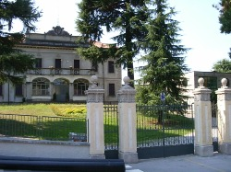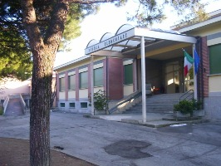
Sc.dell'Infanzia e Sc. Primaria Cassago Brianza

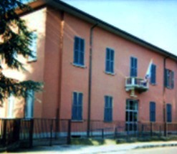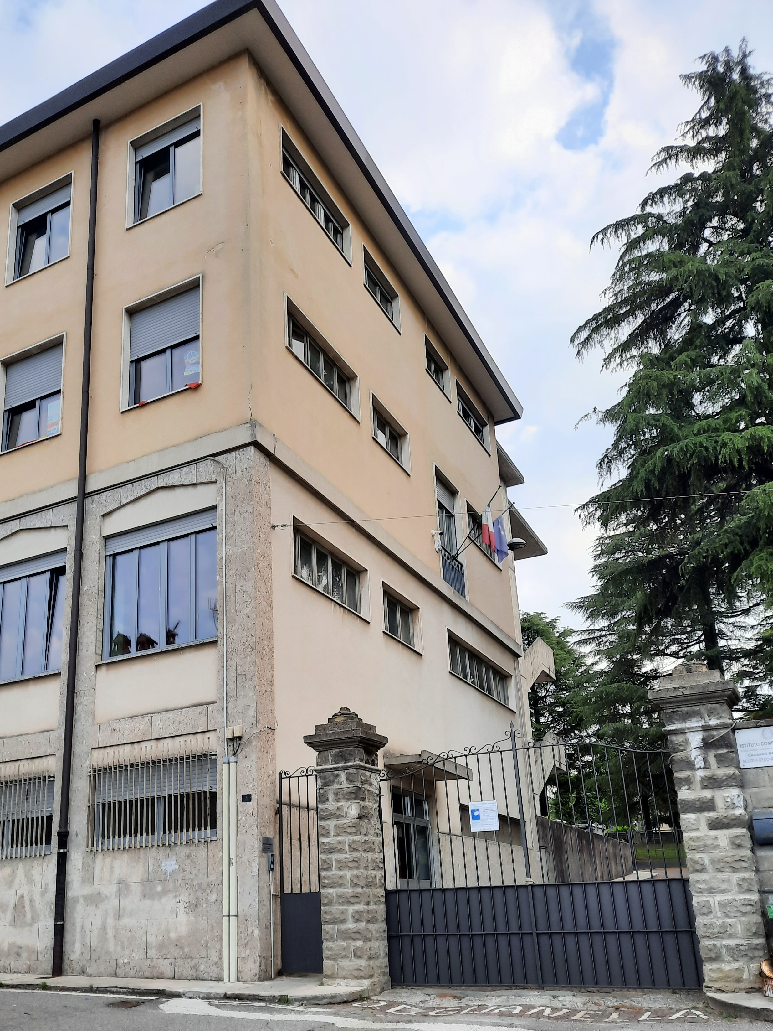

Sc.Primaria Cremella e Scuola Secondaria di 1°grado di Cassago Brianza

